修道中学校で
サッカーをしよう

【対 象】 小学生の男子・女子の児童のみなさん(サッカー経験の有無は問いません)
(更衣室等の準備はしておりません。悪しからずご了承ください。)
★保護者同伴でお願いいたします。
（保護者の皆様はベンチで児童の運動の様子をご覧ください。）

【日 時】 ９月２４日（土）…１６：００（１０分前から受付）１７：３０解散

【場 所】 修道中学校・修道高等学校 人工芝グランド
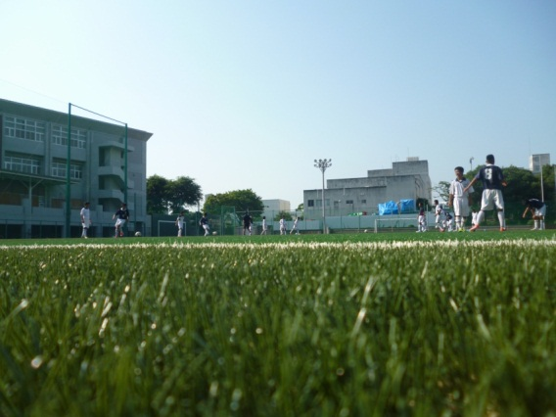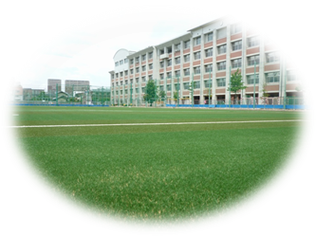
【内 容】 体を動かしたり、ボールを使ったりしながら、人工芝のグランドで楽しく運動し
ましょう。(修道中高のサッカー部員と顧問がお手伝いをします)

【ご参加にあたって】
○運動ができる服装・水分を補給するためのドリンク類をご準備ください。
○当日会場で受付名簿に必要事項のご記入をお願いいたします。(事前申込不要)
○雨天の場合は、体育館で行うことがありますので、体育館シューズをご準備ください。
○駐車場はご用意できません。公共の交通機関かお近くのコインパーキング等を
ご利用ください。
行事中に発生した負傷及び疾病に対しては、応急処置のみ対応いたします。本行事に参加される児童の皆さんを対象に、本校がレクレーション保険に加入いたしますが、この保険は、行事中に発生したすべての負傷及び疾病をカバーできるものではない旨、ご承知おきください。

【お問い合わせ】修道サッカー部顧問 安本芳朗(やすもと)
【平日】０８２－２４１－８２９１ 【当日】０９０－７９９７－２８５２

